Traffy Fondue ระบบบริหารจัดการปัญหาเมือง
Traffy Fondue เป็นแพลตฟอร์มในการนำเทคโนโลยีสารสนเทศ Chatbot, AI และ Mobile Application มาช่วยเพิ่มประสิทธิภาพในการบริหารจัดการปัญหาเมือง โดยให้ประชาชนสามารถแจ้งปัญหา
ที่พบผ่าน LINE Chatbot ซึ่งระบบจะช่วยคัดแยกประเภทปัญหาให้อัตโนมัติด้วยเทคโนโลยี Artificial Intelligence (AI) เจ้าหน้าที่ที่เกี่ยวข้องจะทราบถึงปัญหาได้อย่างรวดเร็ว พร้อมมีข้อมูลและรายละเอียดต่างๆของปัญหา เช่น ภาพถ่าย ตำแหน่งของปัญหา เพื่อให้สามารถแก้ปัญหาได้อย่างมีประสิทธิภาพ
ผู้บริหารมีภาพรวมของปัญหาต่างๆในพื้นที่ ความก้าวหน้าในการแก้ไขปัญหา และบทวิเคราะห์ทางสถิติ
(Big Data Analytics) ที่ช่วยให้ผู้บริหารสามารถแก้ไขปัญหาต่างๆของเมืองได้อย่างยั่งยืน

ประโยชน์สำหรับประชาชน
- สามารถแจ้งปัญหาที่พบต่อเจ้าหน้าที่ได้โดยตรง ผ่าน LINE Chatbot เพียงเป็นเพื่อนกับ @traffyfondue
- เมื่อมีความก้าวหน้าในการแก้ไขปัญหา ประชาชนผู้แจ้งปัญหาจะได้รับอัพเดทโดยอัตโนมัติ
- เป็นส่วนหนึ่งในการร่วมพัฒนาเมือง ทำให้สังคมน่าอยู่

ประโยชน์สำหรับเจ้าหน้าที่
- ให้ข้อมูลเบื้องต้นสำหรับแก้ไขปัญหา เช่น รูปภาพ ตำแหน่ง
- ช่วยลดขั้นตอน และลดระยะเวลาในแก้ไขปัญหา
- มีประวัติและหลักฐานในการแก้ปัญหา
- ช่วยบริหารจัดการปัญหาอย่างเป็นระบบ

ประโยชน์สำหรับผู้บริหาร
- มีภาพรวมและสถิติทำให้สามารถแก้ไขปัญหาได้อย่างมีประสิทธิภาพ
- เข้าใจปัญหาที่ประชาชนให้ความสนใจและให้ความสำคัญ
- ทราบถึงปัญหาที่เกิดขึ้นได้อย่างรวดเร็ว ทำให้มีเวลาในการแก้ไขปัญหาก่อนส่งผลกระทบในวงกว้าง หรือส่งผลกระทบต่อภาพลักษณ์
ติดต่อสอบถาม: ดร. วสันต์ ภัทรอธิคม
นักวิจัยอาวุโสและหัวหน้าห้องปฏิบัติการขนส่งและจราจรอัจฉริยะ
โทร: 086-901-6124 LINEID: JOOPBU
เอกสารเพิ่มเติม: http://its.nectec.or.th/fondue

Traffy Waste ระบบบริหารจัดการการเก็บขยะอัจฉริยะ
แพลตฟอร์มบริหารงานและวางแผนจัดเก็บขยะ ด้วย Artificial Intelligence (AI) วิเคราะห์ข้อมูล จากการติดตามตำแหน่งรถเก็บขยะด้วย Multi-GNSS บันทึกเส้นทางและประวัติการเก็บขยะ วิเคราะห์พฤติกรรมและเพิ่มประสิทธิภาพการเก็บขยะ ประชาชนและเจ้าหน้าที่สามารถรับการแจ้งเตือนจุดเก็บขยะ
ที่สนใจได้ สามารถทำงานร่วมกับระบบ Traffy Fondue โดยแจ้งปัญหาขยะล้นถัง และขยะเกลื่อนกลาด
ผ่าน LINE@

ประโยชน์สำหรับประชาชน
- ค้นหาจุดทิ้งขยะใกล้บ้านพร้อมเวลาจัดเก็บประจำ
- ตรวจสอบประวัติและสถิติการเก็บขยะ
- รับแจ้งเตือนการเก็บขยะผ่าน LINE
- ช่วยรายงานขยะล้นถัง ขยะเกลื่อนกลาด ผ่าน Traffy Fondue

สำหรับเทศบาล/อบต.
- มีภาพรวมของการจัดเก็บขยะและประสิทธิภาพการทำงาน
- ทราบพฤติกรรมการทำงานของรถเก็บขยะ
- รับแจ้งเตือนจุดเก็บขยะสำคัญที่ไม่ถูกจัดเก็บ
- บันทึกประวัติการจัดการและสถิติการเก็บขยะ
- แนะนำเส้นทางที่ประหยัดเชื้อเพลิง

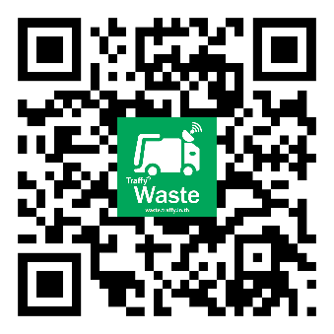
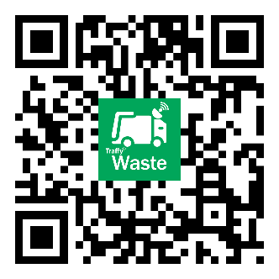

ข้อมูลเพิ่มเติม: http://its.nectec.or.th/waste/ ชมตัวอย่างระบบ: https://waste.traffy.in.th

